Управление образования администрации города Благовещенска
Муниципальное автономное общеобразовательное учреждение
«Школа № 26 г. Благовещенска»

МЕДОНОСНЫЕ ДРЕВЕСНЫЕ РАСТЕНИЯ
СЕМЕЙСТВА РОЗОВЫЕ
ГОРОДА БЛАГОВЕЩЕНСКА

ИССЛЕДОВАТЕЛЬСКАЯ РАБОТА

Выполнила: Галоян Мелине Аароновна,
обучающаяся 8 Б класса
МАОУ «Школа № 26 г. Благовещенска»

Руководитель: Мамедова Ирина Викторовна,
педагог дополнительного образования
МАОУ «Школа № 26 г. Благовещенска»,
структурное подразделение
Детский экологический центр

Благовещенск, 2024.
Оглавление:

- Введение | стр. 3- 5
- Методика исследований | стр. 6
- Результаты исследований и их обсуждение | стр. 7-12
- Выводы. Заключение | стр. 13
5. Список использованной литературы | стр. 14
6. Приложение | стр. 15-19

- Введение

Медоносные растения представляют собой обширную группу покрытосеменных растений, с которых пчелы собирают нектар и пыльцу. Установлено, что повышение посещаемости цветков растений насекомыми-опылителями приводит к повышению нектарной продуктивности и росту урожайности и качества семян и плодов. Существует и обратная связь: высокая нектаропродуктивность растений благоприятно сказывается на развитии пчелиных семей. Всюду, где произрастают медоносные растения, природа предоставляет ценный биологический продукт – нектар. Только с помощью медоносных пчёл, которые живут большими сообществами, можно собрать нектар и превратить его в полезный продукт питания – мёд.
Помимо дикорастущих медоносов имеется большое количество культурных медоносных растений. Обильный взяток возможен с дикорастущих растений, а также со специально выращиваемых, сельскохозяйственных, плодово-ягодных, парковых и декоративных культур. Высокопродуктивное пчеловодство должно основываться на умелом использовании природных медовых ресурсов как с культурных растений, так и с дикой медоносной флоры, и не только вблизи пасеки, но и на значительном расстояние от неё. Поэтому изучение медоносной флоры приобретает в современном пчеловодстве всё большее значение. Мы выяснили, какие древесные растения семейства Розовые, произрастающие на территории города Благовещенска, являются медоносными. Полученные результаты вносят вклад в изучение биологического разнообразия растительных ресурсов.

Актуальность работы.
Состав медоносной флоры, а также время и последовательность ее цветения, являются главнейшими факторами, определяющими медосбор. Пчеловодство должно основываться на умелом использовании медоносных ресурсов как с культурных растений, так и с растений природной флоры.

Новизна работы.
Уточнён ассортимент медоносных древесных растений семейства Розовые на территории города Благовещенска.
Гипотеза: на изучаемых участках встречаются медоносные древесные растения семейства Розовые.

Цель работы:
изучение видового разнообразия древесных медоносов семейства Розовые на территории города Благовещенска.
Задачи:
- Выявить и определить видовой состав деревьев и кустарников семейства Розовые, составить конспект растений, проанализировать жизненные формы растений.
- Провести фенологические наблюдения за периодами цветения медоносных растений.
- Дать рекомендации по использованию древесно-кустарниковых растений семейства Розовые как медоносной базы.

Объектом исследования являются медоносные древесные растения семейства Розовые, предмет исследования – видовой состав и периоды их цветения.

Материал для данной работы получен во время полевых исследований, проведенных в 2024 году.

Места проведения исследований: Городской парк, Первомайский парк, парк Дружбы, площадь им. Ленина, сквер за Домом правительства, п. Садовый, п. Плодопитомник.

Физико-географическая характеристика природных условий изучаемой территории.
Климат в южной зоне Амурской области резко континентальный с чертами муссонной циркуляции воздушных масс. Продолжительность морозного и безморозного периодов составляют около 170 дней каждый. Среднегодовая температура воздуха равна 0,9°С. Зима и лето продолжительные, а переходные сезоны короткие, с резкими и быстрыми изменениями метеорологических показателей. Продолжительность периода активной вегетации 134 дня. Амурская область относится к зоне неустойчивого увлажнения. Среднегодовое количество атмосферных осадков 575 мм, из которых на холодный период (с ноября по март) приходится 8% годовой нормы, на теплый (с апреля по октябрь) – 92%.

Медоносными в общепринятом значении этого слова называются такие растения, с которых пчёлы берут два важнейших для развития и деятельности пчелиной семьи продукта — цветочный нектар и цветочную пыльцу. Не все такие растения имеют одинаковое значение, некоторые из них дают пчёлам только нектар, другие — только пыльцу, третьи же — то и другое вместе.
Собственно, медоносными в прямом смысле могут быть названы лишь те растения, которые дают пчёлам нектар, или сахаристый сок цветов, служащий им материалом для образования мёда. Растения, дающие одну пыльцу, называются пыльценосами или пергоносами. Однако, для большего удобства все вообще растения, которым свойственно известное значение в пчеловодстве, носят у нас название медоносных.
Наибольшую важность приобретают конечно растения, дающие цветочный нектар, который является самой важной частью пчелиного взятка. Нектар есть сахаристое вещество, выделяемое медовыми железами растений или нектарниками, располагающимися обыкновенно в самом цветке и значительно реже вне его. Нектар выступает наружу через устьица в кожице нектарников или же прямо просачивается через наружные клетки стенок кожицы. Состав и количество нектара не одинаковы у различных растений. Этим и объясняются различные свойства мёда, так как они находятся в прямой зависимости от его происхождения.
По времени цветения (Яковлев, Лебедев, 1995) различают медоносы:
- ранневесенние,
- весенние,
- раннелетние,
- летние,
- позднелетние,
- осенние.
В работе Прогункова В.В. «Ресурсы медоносных растений юга Дальнего Востока» говорится о том, что во флоре Дальнего Востока имеется много первостепенных медоносных и пыльценосных растений, недостаточно изученных и не используемых в полной мере. В частности, в Приморье и Приамурье сбор мёда недостаточно высок, главным образом, из-за плохой изученности медоносных угодий и режима нектаровыделения. Между тем продолжительный вегетационный период цветения медоносных и пыльценосных растений является предпосылкой для успешного развития здесь высокодоходного пасечного хозяйства…
Интенсивное развитие пчеловодства в последнее десятилетие поставило перед ботаниками конкретные задачи: провести инвентаризацию медоносной флоры, установить ее нектаропродуктивность и определить общие медоносные ресурсы отдельных регионов.
Считается доказанным, что одни и те же виды растений в различных географических зонах страны выделяют нектар в неодинаковом количестве и качестве. В процессе эволюции растения приспособились к определенным почвенно-климатическим условиям и нектаропродуктивность их стала различной.
Углубленное изучение такой группы полезных растений, как медоносы и пыльценосы (Талиев, 1927; Кулиев, 1952; Осташенко-Кудрявцева, 1932; Прогунков, 1988, 1990; и др.) в значительной мере расширило наши познания об образовании и выделении нектара в зависимости от экологических и иных факторов.
Изучению медоносной флоры Дальнего Востока уделяли много внимания А. Д. Леляков (1925), В.П. Баянова (1935), З.И. Гутникова (1940, 1948), Н.В. Усенко (1956), А.И. Ганаев, В.М. Смирнов (1971), однако их работы носят преимущественно описательный характер. До сих пор в литературе нет сведений о некгаро- и медопродукгивности растений, о распространении медоносов в растительных сообществах. Нет их полного списка, отсутствуют данные сроков и продолжительности цветения видов группы полезных растений, не выявлено их обилие в растительных сообществах и не оценена продуктивность, в связи с чем использование медоносной флоры осуществляется не полностью, без реального учета имеющихся ресурсов.

- Материал и методика исследований.

Полевые исследования проводились маршрутным методом.

В качестве методической основы для изучения жизненных форм растений использована классификация, предложенная И.Г. Серебряковым (1962). По Серебрякову все жизненные формы деревянистых растений относятся к двум отделам — древесные (деревья, кустарники, кустарнички, древовидные и кустарниковые лианы, растения-подушки) и полудревесные растения (полукустарники, полукустарнички, полукустарниковые и полукустарничковые лианы).
За период проведенных исследований составлены флористические списки обследованных участков, на основании которых был составлен общий список видов. Определение видов проводилось с использованием ряда источников (Усенко, 1984; Рычин, 1972; Тимченко, 2017). Латинские и русские названия видов приведены согласно сводке «Сосудистые растения советского Дальнего Востока» (1985–1996).

- Результаты исследований и их обсуждение.

  - Видовой состав деревьев и кустарников семейства Розовые, анализ жизненных форм растений.

В 2024 году нами проведено флористическое исследование на определённых участках города Благовещенска. В перечень медоносных древесно-кустарниковых растений вошло 28 видов семейства Розовые. Ниже составлен конспект медоносов. Растения размещены в порядке русского алфавита. После номенклатурной части для каждого вида указаны жизненная форма, места произрастания в г. Благовещенске.

Конспект растений.
- Абрикос маньчжурский Armeniaca manshurica (Maxim.) Skvorts. Дерево летнезелёное. Ч/сектор.
- Абрикос обыкновенный Armeniaca vulgaris Lam. Дерево летнезелёное. Ч/сектор.
- Арония Мичурина, черноплодная рябина Sorbaronia mitschurinii A. Skvorts. et Maitulina. Кустарник летнезелёный. Ч/сектор.
- Боярышник даурский Crataegus dahurica Koehne et Schneid. Дерево летнезелёное. У жилья, по улицам, скверы, парки.
- Боярышник перистонадрезанный Crataegus pinnatifida Bunge. Дерево, кустарник летнезелёный. У жилья, по улицам, скверы, парки.
- Вишня войлочная Cerasus tomentosa (Тhunb.) Wall. (Microcerasus tomentosa (Thunb.) Eremin et Jushev.). Кустарник летнезелёный. Ч/сектор, скверы, парки (рис.2).
- Груша уссурийская Pyrus ussuriensis Maxim. Дерево летнезелёное. Ч/сектор, по окраинам, парки (рис.3).
- Ежевика сизая Rubus caesius L. Полукустарник летнезелёный. Ч/сектор.
- Ирга колосистая Amelanchier spicata (Lam.) C. Koch. Кустарник летнезелёный. Ч/сектор.
- Кизильник блестящий Cotoneaster lucidus Schltdl. Кустарник летнезелёный. Первомайский парк.
- Кизильник черноплодный Cotoneaster melanocarpus Fisch. ex Blytt. Кустарник летнезелёный. Ч/сектор.
- Курильский чай кустарниковый Dasiphora fruticosa (L.) Rydb. Кустарник летнезелёный. Скверы (рис. 4).
- Курильский чай оголённый Dasiphora glabrata (Willd. ex Schlecht.) Soják. (Dasiphora davurica (Nestl.) Kom. et Alis.) Кустарник летнезелёный. Скверы. (рис. 5).
- Малина обыкновенная Rubus idaeus L. Полукустарник летнезелёный. Ч/сектор, парки.
- Пузыреплодник калинолистный Physocarpus opulifolius (L.) Maxim. Кустарник летнезелёный. Скверы.
- Роза даурская Rosa davurica Pall. Кустарник летнезелёный. Повсеместно (рис. 6).
- Роза морщинистая Rosa rugosa Thunb. К (ЛП-ПР, СВ). Кустарник летнезелёный. Ч/сектор, скверы (рис. 7).
- Рябина амурская Sorbus amurensis Koelrne (Sorbus pochuashanensis (Hance) Hendl.). Дерево летнезелёное. У жилья, по улицам, скверы.
- Рябина сибирская Sorbus sibirica Hedl. ЛЕ, EA. Дерево летнезелёное. У жилья, по улицам, скверы.
- Рябинник рябинолистный Sorbaria sorbifolia (L.) A. Br. Кустарник летнезелёный. Лес, у дорог, скверы, ч/сектор (рис. 8).
- Слива уссурийская Prunus ussuriensis Koval. et Kost. Дерево, кустарник летнезелёный. Ч/ сектор.
- Спирея иволистная Spiraea salicifolia L. Кустарник летнезелёный. Луга, ч/сектор.
- Спирея средняя Spiraea media Schmidt. Кустарник летнезелёный. Парки, лес.
- Спирея японская Spiraea japonica L. f. Кустарник летнезелёный. По улицам, парки, скверы (рис. 9).
- Черемуха азиатская Padus asiatica Кот. (Primus padus L.). Дерево летнезелёное. Повсеместно (рис. 10).
- Черёмуха Маака Padus maackii (Rupr.) Kom. Дерево летнезелёное. Парки, улицы, ч/сектор.
- Яблоня домашняя Malus x domestica Borkh. Дерево летнезелёное.
- Яблоня ягодная Malus baccata (L.) Borkli. Дерево летнезелёное. Лес, на улицах, парки, ч/сектор (рис. 11).

Примечание:
Ч/сетор¹ – частный сектор.
На изученных участках возделывается 16 видов культурных древесных медоносов семейства Розовые.
Жизненные формы (ЖФ) изучаемых растений представлены деревом летнезелёным – 10 видов; кустарником летнезелёным – 14 видов; деревом, кустарником – 2 вида, полукустарником – 2 вида (табл. 1).

Таблица 1. - Жизненные формы медоносных растений
на исследуемой территории.

№ | Жизненная форма | Число видов
1. | Дерево летнезелёное | 10
2. | Кустарник летнезелёный | 14
3. | Дерево, кустарник летнезелёный | 2
 | Полукустарник | 2
Большинство представленных медоносов имеют жизненную форму кустарник летнезелёный (52 %).
Малина обыкновенная и ежевика сизая – это полудревесные растения, у которых удлинённые побеги на значительной части их длины ежегодно остаются травянистыми и отмирают. Почки возобновления располагаются близ поверхности земли.

  - Фенологические наблюдения за периодами цветения древесных медоносных растений семейства Розовые.

В ходе проведённых фенологических наблюдений определили сроки цветения изучаемых растений (табл. 2).

Таблица 2. – Сроки цветения древесных медоносов
семейства Розовые в 2024 году

№ | Медоносы | Средние сроки цветения
№ | Медоносы | Начало (дата) | Продуктивность (дней)
1. | Абрикос маньчжурский | 29.04 | 15-20
2. | Абрикос обыкновенный | 03.05 | 18
3. | Арония Мичурина, черноплодная рябина | 26.05 | 15-17
4. | Боярышник даурский | 21.05 | 10-12
5. | Боярышник перистонадрезанный | 29.05 | 12-14
6. | Вишня войлочная | 14.05 | 15-17
7. | Груша уссурийская | 02.05 | 14-16
8. | Ежевика сизая | 04.07 | 32-40
9. | Ирга колосистая | 16.05 | 7-10
10. | Кизильник блестящий | 24.05 | 14-20
11. | Кизильник черноплодный | 26.05 | 14-21
12. | Курильский чай кустарниковый | 12.06 | по октябрь
13. | Курильский чай оголённый | 17.06 | по октябрь
14. | Малина обыкновенная | 08.07 | 36-42
15. | Пузыреплодник калинолистный | 19.06 | 25-30
16. | Роза даурская | 22.06 | 17
17. | Роза морщинистая | 10.06 | 60-75
18. | Рябина амурская | 26.05 | 8-10
19. | Рябина сибирская | 27.05 | 8-10
20. | Рябинник рябинолистный | 26.06 | 30-35
21. | Слива уссурийская | 16.05 | 13-15
22. | Спирея иволистная | 28.06 | 21-30
23. | Спирея средняя | 06.06 | 16-20
24. | Спирея японская | 11.07 | 40-42
25. | Черемуха азиатская | 04.05 | 14-16
26. | Черёмуха Маака | 19.05 | 14-15
27. | Яблоня домашняя | 21.05 | 14
28. | Яблоня ягодная | 17.05 | 14-16

Основываясь на данных таблицы цветения медоносов, изучаемые растения разделили на четыре фенологических периода:
I период – ранняя весна (вторая половина апреля и первая половина мая). В это время цветут абрикосы, груша уссурийская, черёмуха азиатская.
II период – вторая половина весны (вторая половина мая и первая декада июня). Сюда относится время зацветания черёмухи Маака, ирги колосистой, вишни войлочной. В это время также цветут боярышники, яблони.
III период – раннее лето (вторая и третья декады июня и первая декада июля). В это время зацветают спиреи, кизильники, курильский чай, пузыреплодник, шиповники.
IV период – вторая половина лета (вторая и третья декады июля, начало августа). В этот период цветёт малина обыкновенная, ежевика сизая.
Большинство видов относится к летнецветущим растениям (рис. 1). В осенний период медоносных растений мало, основными источниками взятка в этот период могут являться курильский чай кустарниковый и оголённый.

Условные обозначения:
Периоды цветения:
1 – весенний;
2 – летний;
3 – осенний.

Рис. 1. Распределение видов медоносных растений семейства Розовые по периодам цветения.

Для особо ценных медоносных растений составлены фенологические спектры (табл. 3).

Таблица 3. – Феноспектры некоторых видов медоносных растений
семейства Розовые

Вид  Дата | май |  |  | июнь |  |  | июль |  |  | август |  |  | сентябрь
Вид  Дата | 10 | 20 | 30 | 10 | 20 | 30 | 10 | 20 | 30 | 10 | 20 | 30 | 10 | 20 | 30
Черёмуха азиатская
Груша уссурийская
Слива уссурийская
Вишня войлочная
Условные обозначения:
- бутонизация,

- цветение,

- плодоношение.

За начало цветения принималось время, когда раскрылось около 10 % цветков, а за конец цветения – опадение 75 % лепестков цветков. Фазу созревания устанавливали, когда окрашивалось около 75 % плодов. Самое раннее цветение наблюдалось у черёмухи азиатской.

3.3. Рекомендации по использованию древесно-кустарниковых растений семейства Розовые как медоносной базы.

Медоносная база – один из важнейших вопросов организации пчеловодства. В нашем городе одним из основных древесных медоносов является липа, которая очень часто поражается болезнями и вредителями, в том числе паразитным растением омелой. Поэтому высадка деревьев и кустарников семейства Розовые неплохой вариант улучшить медоносную базу городского округа. Большинство представителей этого семейства энтомофильные (насекомоопыляемые) растения. В условиях города Благовещенска они цветут с мая по сентябрь, поэтому при правильном подборе культур, цветение медоносов следует без перерыва, что даёт возможность создавать непрерывный медосбор всё лето. В древесных насаждениях города весной зацветают самые первые медоносы семейства Розовые. Это абрикос маньчжурский, груша уссурийская, черёмуха азиатская. Затем зацветают ирга, вишня, боярышник. Ранним летом распускают свои цветки спиреи, шиповник, курильский чай. Все эти растения цветут в течение всего лета. Посадку растений можно осуществлять на склонах оврагов, в лесополосах, живых изгородях и прочих местах, требующих зеленых насаждений.
Имея календарь цветения, и учитывая установленную в нём последовательность и интервалы в сроках цветения разных видов растений, пчеловод может подготовиться к медосбору задолго до его наступления.
Увеличение посадок медоносных растений семейства Розовых будет способствовать повышению медосборов на пасеках, расположенных в городском округе.

- Выводы.

- В результате проведённого исследования на изученных участках выявлено 28 видов медоносных растений семейства Розовые. Большинство представленных медоносов имеют жизненную форму кустарник летнезелёный.
- Большинство видов относится к летнецветущим растениям.
- Даны рекомендации по использованию древесно-кустарниковых растений семейства Розовые как медоносной базы.

- Заключение.

Гипотеза о том, что на изучаемых участках встречаются медоносные растения семейства Розовые, подтвердилась полностью.
Для успешного ведения пчеловодства необходимо наличие достаточно большой и разнообразной медоносной базы как культурной, так и дикорастущей. Для правильной организации и использования кормовой базы пчеловодства важно знать медоносные растения, их способы размножения, срок и продолжительность цветения, условия, в которых лучше произрастает и выделяет нектар тот или иной медонос. Для того, чтобы установить, сколько пчелиных семей можно содержать на том или ином точке, в той или иной местности и получать от них максимальное количество продукции, необходимо оценить местность в медоносном отношении. Пчеловод обязан хорошо знать медоносную флору своей местности и обогащать её. Только тогда он может рассчитывать на высокий медосбор.
Нами собран фактический материал по уточнению сроков, продолжительности и последовательности цветения медоносных растений семейства Розовые. Он может быть использован при планировании сезонных работ на пасеке в городском округе Благовещенске.

- Список использованной литературы.

- Гриценко Н. В., Кульшан З. П., Еремеева Г. Е., Щёкина В. В. Школьный определитель растений Амурской области: Учебное пособие для учащихся общеобразовательной школы/ под ред. Гриценко Н. В./ Благовещенский гос. пед. ун-с, - Благовещенск, 1997. – 176 с.

- Лебедев В.И., Яковлев А.С. Книга пчеловодства. – М: Росагропромиздат, 1995. – 255 с.

- Ресурсы медоносных растений юга Дальнего Востока: монография / В. В. Прогунков; Дальневост. науч.-исслед. ин-т лес хоз-ва (ФГУ "ДальНИИЛХ"). - [2-е изд., перераб. и доп.]. - Хабаровск: ДальНИИЛХ, 2004. - 253 с.: ил.

- Рычин Ю.В. Древесно–кустарниковая флора. Определитель. Пособие для учителей. – М.: Просвещение, 1972. – 148 с.

- Сосудистые растения советского Дальнего Востока /отв. ред. С.С. Харкевич. - Л.; СПб.: Наука, 1985-1996.

- Серебряков И.Г. Экологическая морфология растений. – М.: Высшая школа, 1962. – 378 с.

- Тимченко Н. А. Атлас деревьев, кустарников и лиан в озеленении Благовещенска Амурской области: научный справочник/ Н. А. Тимченко, В. М. Старченко, Г. Ф. Дарман. – Благовещенск: Из-во Дальневосточного ГАУ, 2017. – 254 с., ил.

- Усенко Н. В. Деревья, кустарники и лианы Дальнего Востока: Справочная книга. – Хабаровск: 1984. – 272 с.

Приложение

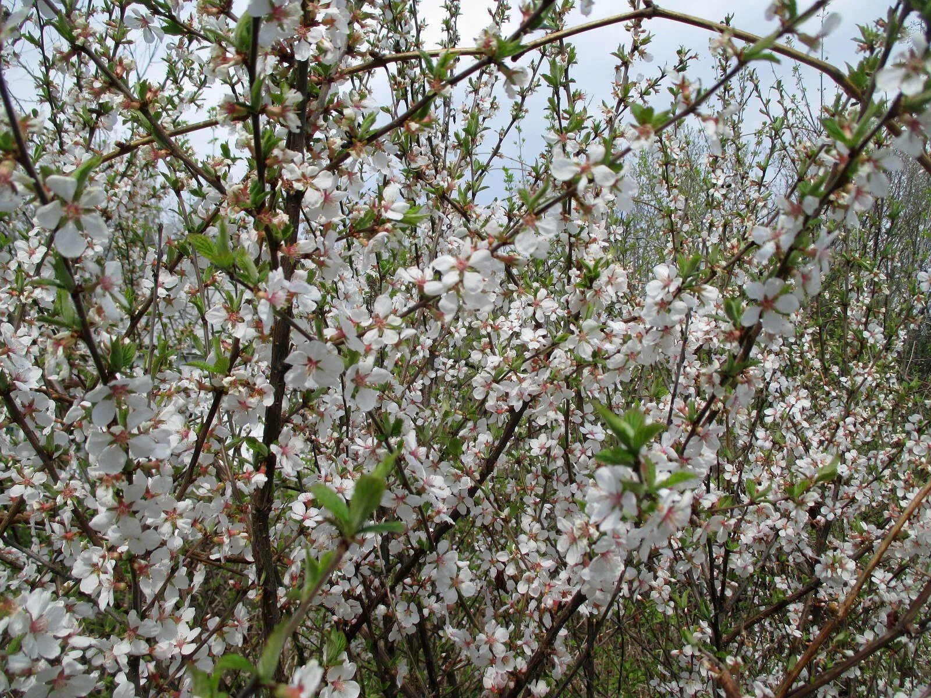

Рис. 2. Вишня войлочная.
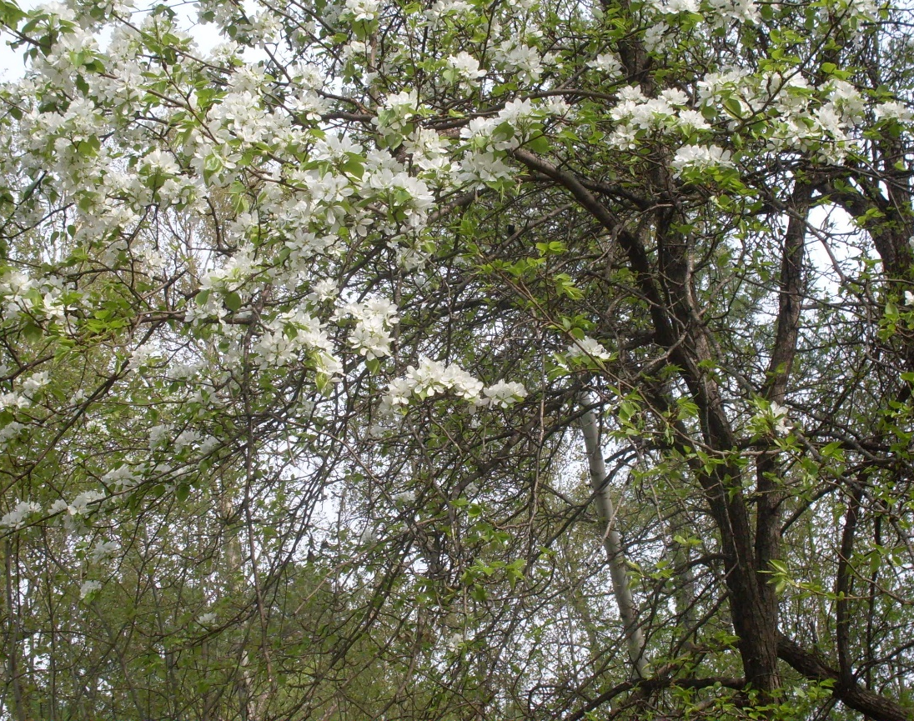

Рис. 3. Груша уссурийская.

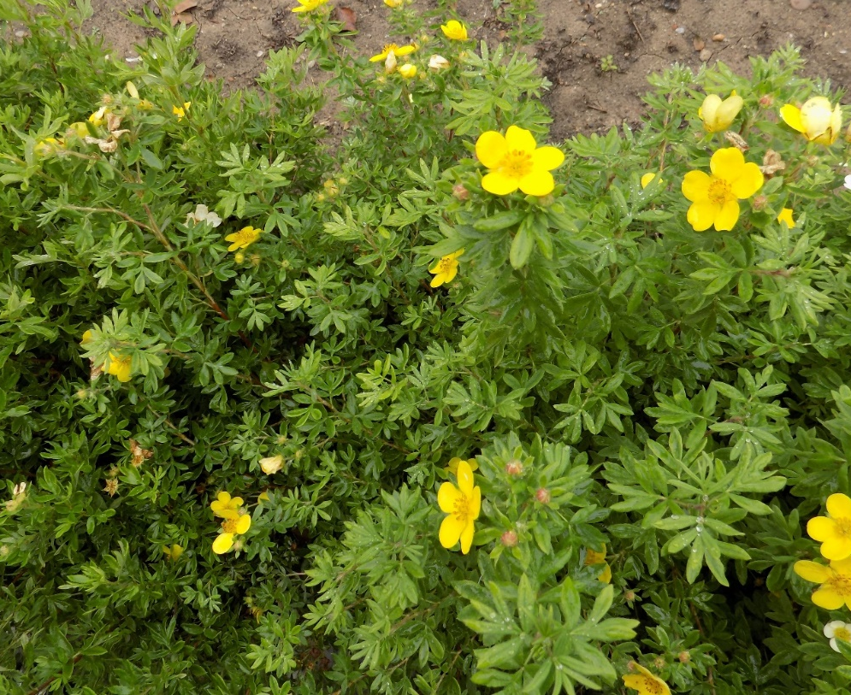

Рис. 4. Курильский чай кустарниковый.

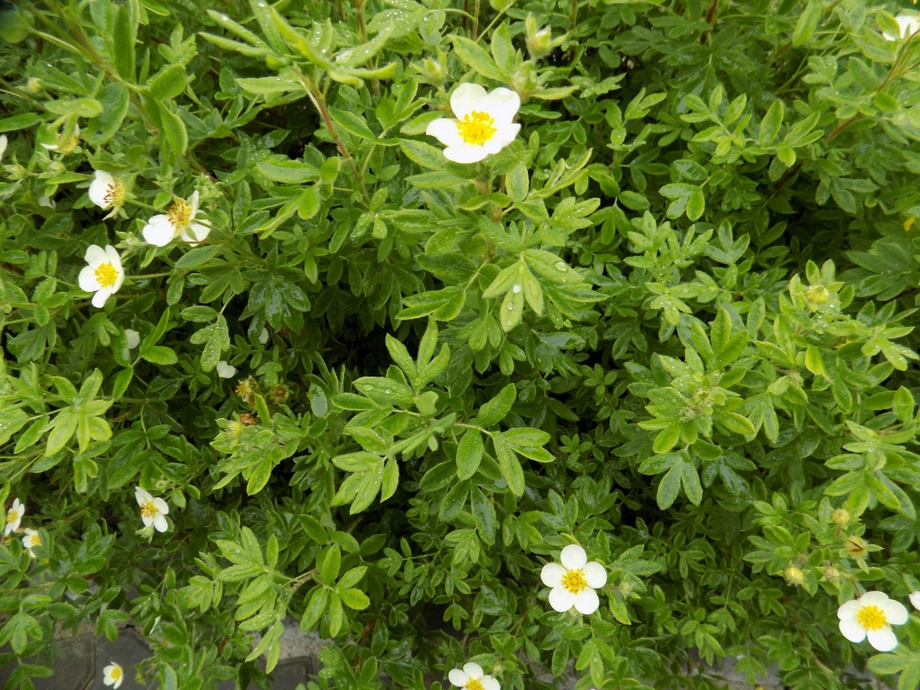

Рис. 5. Курильский чай оголённый.

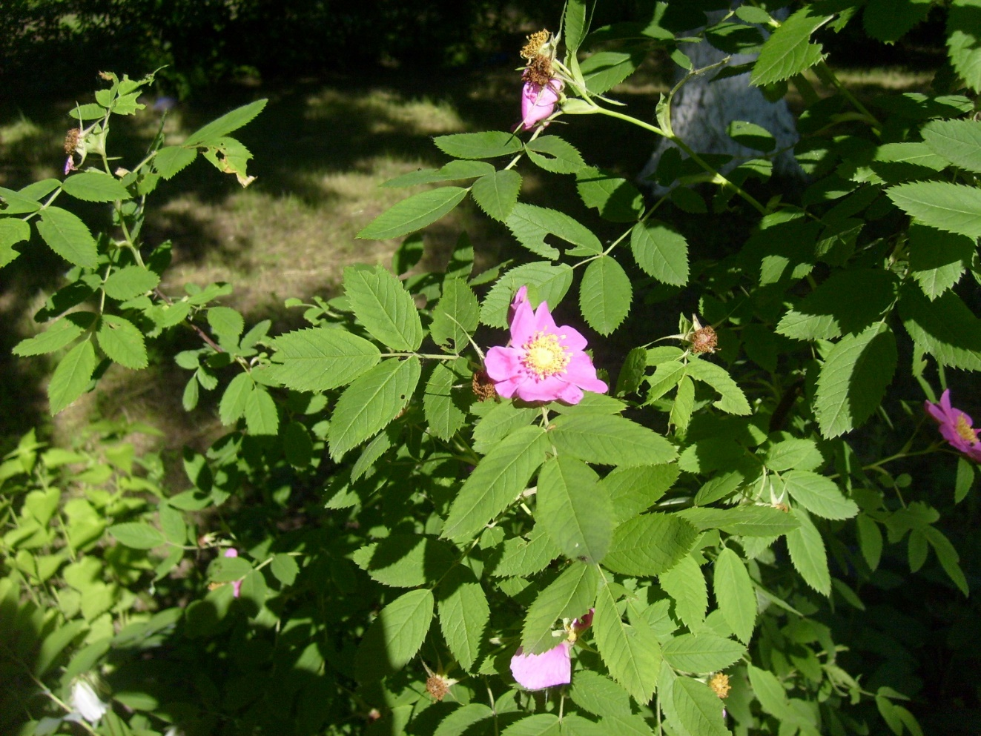

Рис. 6. Роза даурская.

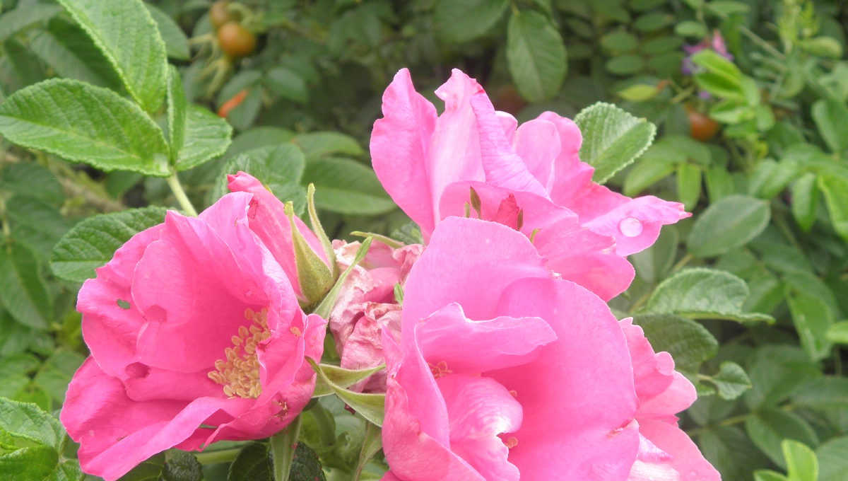

Рис. 7. Роза морщинистая.
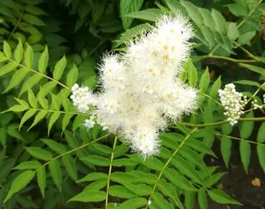

Рис. 8. Рябинник рябинолистный.
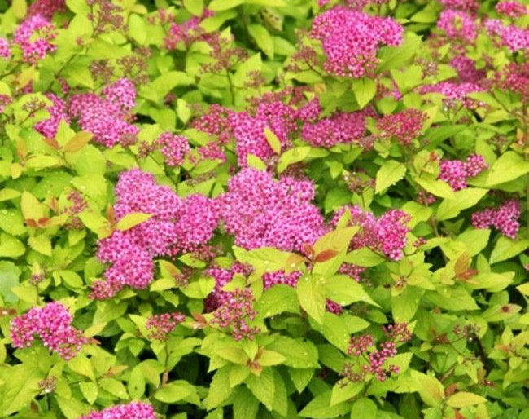

Рис. 9. Спирея японская.

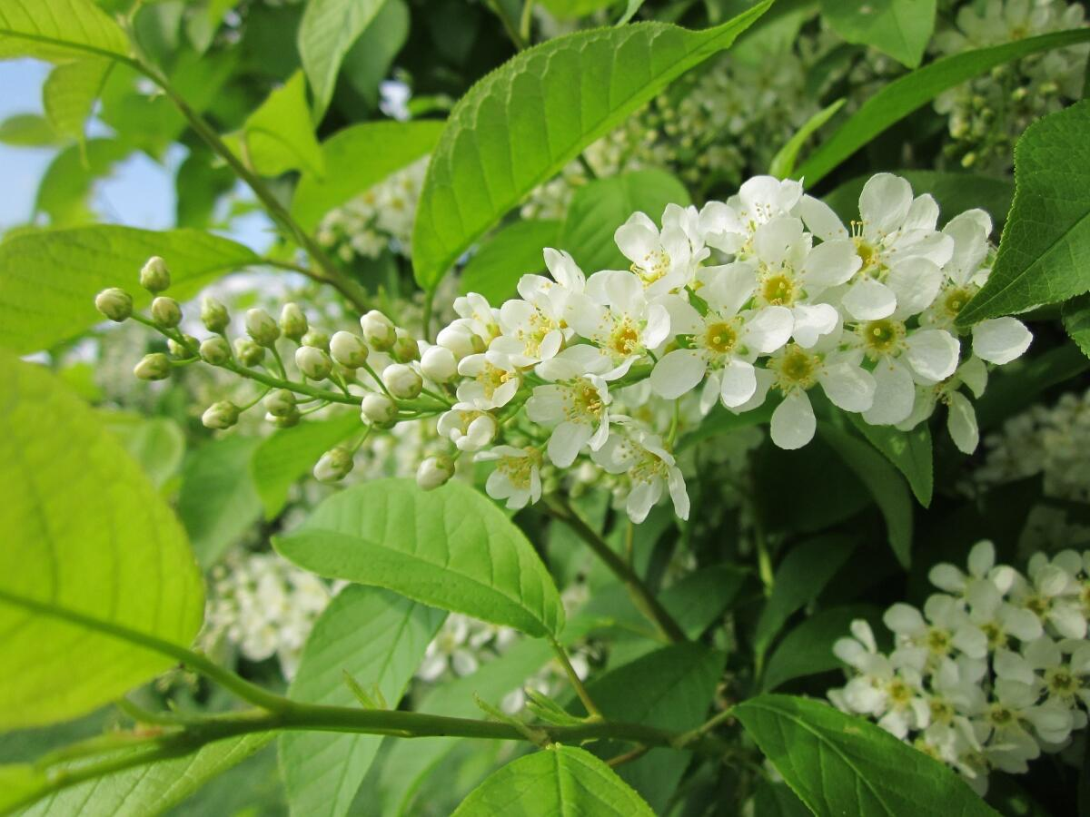

Рис. 10. Черёмуха азиатская.

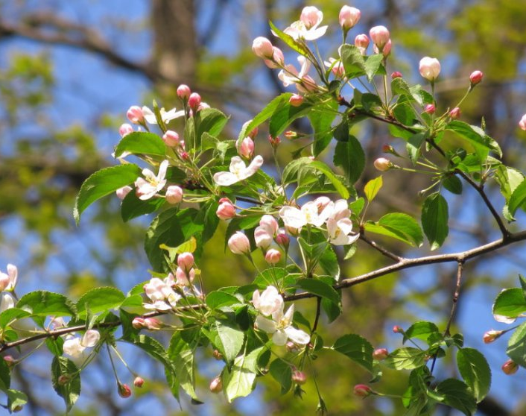

Рис. 11. Яблоня ягодная.

